|  |  |
| --- | --- |
|  | BERRYSTORM |
|  |  |
| 21/11/2015 | IUT LYON1 – Département GEII |
|  | Dans ce projet nous sommes supervisés par Mr ROBIN Gaël et Mr LACHARMOISE Cédric.  PROST Maxime, SAGNOL Félix et BOURRÉE Charles |

# SOMMAIRE

1. INTRODUCTION
2. PRESENTATION APPROFONDIE DU PROJET

## INTRODUCTION

Dans ce projet nous développons et réalisons une carte de commande pour robot LEGO Mindstorms basée sur une carte Raspberry PI B+. A terme cette carte de commande remplacera le bloc existant et permettra de programmer le robot en python à l’aide d’une bibliothèque de fonction que nous aurons créé permettant de gérer toutes les fonctionnalités des moteurs et capteurs LEGO. Dans un 1er temps nous avons établi le cahier des charges :

### Fonctionnalités :

* Communication entre le Raspberry PI et les capteurs
* Commande des moteurs grâce au raspberry PI
* Bibliothèque des fonctions en python de gestion des capteurs/moteurs.
* Il y a 4 ports capteurs et 3 ports moteurs.

### Amélioration possibles :

* Gérer la camera Raspberry PI
* Batterie (rechargeable)
* WIFI
* Ecran LCD

Le projet se présente donc grossièrement pour l’instant selon le synoptique en Annexe 1.

Nous avons ensuite séparé les différentes phases de développement comme on peut le voir dans le gant en Annexe 2.

## PRESENTATION APPROFONDIE DU PROJET

Nous avons commencé par définir les fonctionnalités de la carte d’interfaçage rPI/LEGO, elle devait pouvoir permettre la connexion simultanée de 3 moteurs et 4 capteurs dont 2 capteurs du même type simultanément (numérique ou I²C). De plus chacun des 4 connecteurs capteurs doit permettre la connexion des capteurs touch sensor (bouton). Suite à l’étude approfondie de la doc technique LEGO des capteurs et moteurs ainsi que de la carte de commande, nous avons choisis les montages d’interfaçage à réaliser entre la rPi et les connecteurs.

Les capteurs touch sensors requièrent un pont diviseur de tension permettant d’avoir deux tensions possibles correspondant à deux niveaux logiques, 1V et 4,3V. Nous sommes donc dans la norme TTL. De plus ce dernier est relié à un Can au travers d’un filtre passe-bas afin de nullifier l’influence du bruit lors de la transmission du signal au Can. Et ce dernier sert à convertir la tension analogique fournie par le capteur en tension numérique prête à être transmise à la rPI.

Les capteurs I²C nécessitent juste un rehausseur de tension I²C ainsi que du pont diviseur du touch sensor afin d’assurer la comptabilité avec ce dernier ainsi que de remplir diverses fonctions telles qu’alimentation.

Les capteurs numériques requièrent le pont diviseur de tension du touch sensor pour la comptabilité avec ce dernier ainsi que de relier les pins DIGI à la rPI directement.

Les moteurs nécessitent un driver moteur comprenant un pont en H afin de commander ces derniers. Ce driver moteur doit pouvoir être commandé en 0 – 3.3V avec des PWM générée par la rPI et permettre la rotation dans les deux sens et gérée une alimentation jusqu’à 9V pour les moteurs. Ces moteurs requièrent également un filtre combiné à un système de protection afin de protéger d’un mauvais branchement. Suivi d’un trigger de schmitt afin d’avoir des signaux parfaitement carrés et non bruité dans le but de récupérer la vitesse de rotation du moteur ainsi que son sens de rotation.

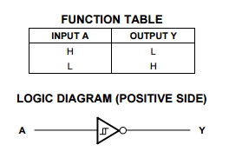trigger de schmitt inverseur :  SN74AHC14N

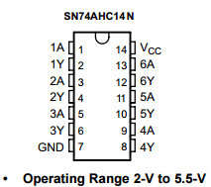

Can SPI : MCP3008

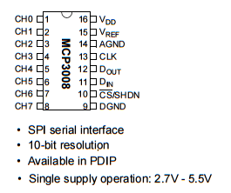

Driver moteur : TLE 5206-2

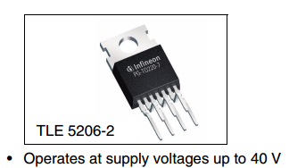

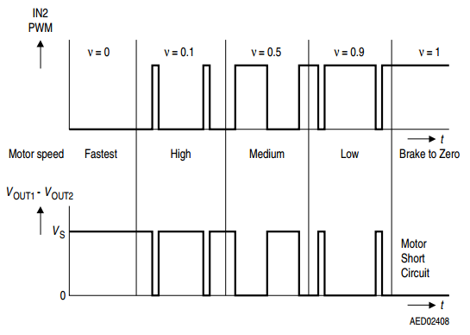

# ANNEXE 1

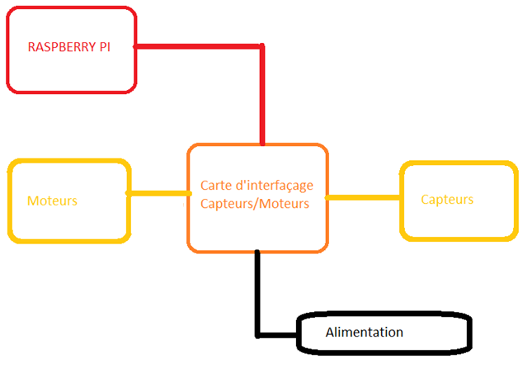

« Synoptique général » PROST Maxime 24/11/2015

Edit by Charles Bourrée le 26/11/201

# ANNEXE 2

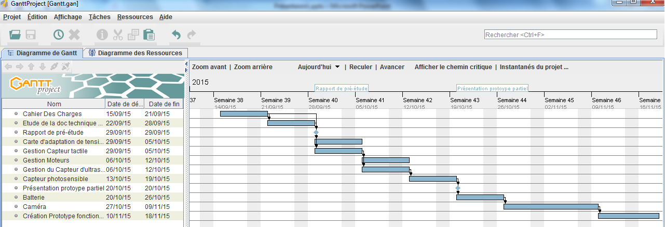

Gantt

# ANNEXE 3

G